4МП Купольная беспроводная IP-камера с интеллектуальной технологией LightHunter и ИК-подсветкой
IPC3534SB-ADNZK-I0
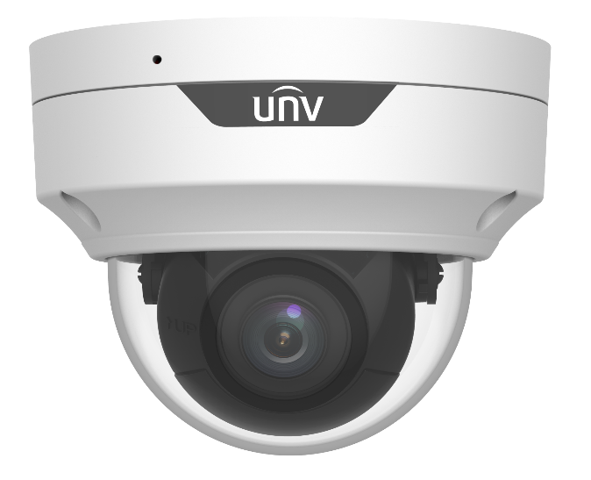

Основные особенности
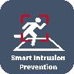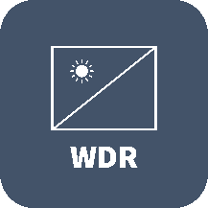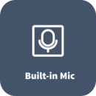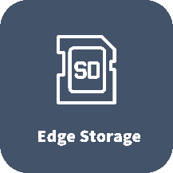
- Высокое качество изображения благодаря CMOS-матрице, 4 МП, 1/2,7 дюйма
- 4 МП (2688 × 1520) при 30/25 к/с; 4 МП (2560 × 1440) при 30/25 к/с; 3 МП (2304 × 1296) при 30/25 к/с; 2 МП (1920 × 1080) при 30/25 к/с;
- Ultra 265, H.265, H.264, MJPEG
- Умное предотвращение вторжения, в том числе обнаружение пересечения линии, вторжения, входа в область и выхода из области
- Интеллектуальное предотвращение вторжений, значительное снижение ложных тревог, вызванных листьями, птицами, фонарями и т. д., точная фокусировка на людях и моторизованных/немоторизованных транспортных средствах на основе классификации целей.
- Интеллектуальная съемка лиц
- Интеллектуальный подсчет потока людей, мониторинг плотности скопления людей
- Технология True WDR 120 дБ обеспечивает четкое изображение при отличном освещении сцены
- Поддержка коридорного режима 9:16
- Встроенный микрофон
- Умная ИК-подсветка на расстоянии до 30 м (98 футов)
- Поддержка карт Micro SD емкостью до 256 ГБ
- Беспроводная
- Поддержка источника питания PoE

Технические характеристики
 | IPC3534SB-ADNZK-I0
Камера
Датчик | 1/2,7 дюйма; 4,0 МП, прогрессивная развертка, CMOS
Минимальная освещенность | Цвет: 0,002 лк (F1.2; AGC вкл.)  0 лк с ИК-подсветкой
День/ночь | Автоматический ИК-фильтр (ICR)
Затвор | Автом./ручн.; 1–1/100 000 с
Регулировка угла | Панорамирование: 0°–356° |  |  | Наклон: 0°–70° |  |  | Поворот: 0°–356°
WDR | 120 дБ
Сигнал/шум | > 56 дБ
Объектив
Объектив | 2,7–13,5 мм, автоматическая фокусировка (AF) и моторизированный объектив
Диафрагма | Фиксированный
Угол обзора (Гор.) | 103,58°–31,05°
Угол обзора (Верт.) | 54,37°–17,55°
Угол обзора (Диагон.) | 134,65°–36,63°
Обнаружение, наблюдение, распознавание и идентификация
Дальность обнаружения, наблюдения, распознавания и идентификации | Объектив (мм) |  | Обнаружение (м) |  | Наблюдение (м) | Распознавание (м) |  | Идентификация (м)
 | 2,7 |  | 60,8 |  | 24,3 | 12,2 |  | 6,1
 | 13,5 |  | 303,8 |  | 121,5 | 60,8 |  | 30,4
Подсветка
Дальность ИК-подсветки | Дальность ИК-подсветки до 30 м
Длина волны | 850 нм
Управление включением/отключением ИК-подсветки | Автом./ручн.
Видео
Сжатие видео | Ultra 265, H.265, H.264, MJPEG
Разрешение и частота кадров | Основной поток: 4 МП (2688 × 1520), до 30 к/с; 4 МП (2560 × 1440), до 30 к/с; 3 МП (2304 × 1296), до 30 к/с;  1080P (1920 × 1080), до 30 к/с  Дополнительный поток: 720P (1280 × 720), до 30 к/с; D1 (720 × 576), до 30 к/с; 640 × 360, до 30 к/с;  Третий поток: D1 (720 × 576), до 30 к/с; 640 × 360, до 30 к/с; 2CIF (704 × 288), до 30 к/с; CIF (352 × 288), до 30 к/с;
Скорость передачи видеоданных | 128 Кбит/с–16 Мбит/с
U-code | Поддерживается
OSD | До 8 OSD
Режим маскирования | До 4 областей
ROI | До 8 областей
Потоковая передача видео | Три потока
Изображение
Баланс белого |  | Авто/Снаружи/Точная настройка/Натриевая лампа/Заблокировано/Авто2
Цифровое шумоподавление |  | 2D/3D DNR
Умная ИК-подсветка |  | Поддерживается
Поворот изображения |  | Нормальное положение/По вертикали/По горизонтали/180°/90°по часовой стрелке/90°против часовой стрелки
Разворот изображения |  | Н/Д
HLC |  | Поддерживается
BLC |  | Поддерживается
Антитуман |  | Цифровой антитуман
Интеллектуальные функции
Интеллектуальное предотвращение вторжений |  | Поддержка фильтрации ложных тревог: обнаружение пересечения линии, вторжения, входа в область и выхода из области
Распознавание |  | Съемка лиц
Статистический анализ |  | Подсчет людей, поддержка подсчета потока людей и мониторинга плотности их скопления
События
Основные функции обнаружения |  | Обнаружение движения, фильтрация ложных движений, тревога при взломе, тревога по звуку
Общие функции |  | Водяной знак, фильтрация IP-адресов, тревога при взломе, политика доступа, защита ARP, аутентификация RTSP, аутентификация пользователя
Аудио
Сжатие аудио | G.711U, G.711A
Скорость аудиопотока | 64 Кбит/с
Двухсторонняя аудиосвязь | Поддерживается
Подавление помех | Поддерживается
Частота дискретизации | 8 кГц
Хранилище
Локальная память | Карта Micro SD до 256 ГБ
Сетевое хранилище | ANR, NAS (NFS)
Сеть
Протоколы | IPv4, IPv6, IGMP, ICMP, ARP, TCP, UDP, DHCP, RTP, RTSP, RTCP, DNS, DDNS, NTP, FTP, UPnP, HTTP, HTTPS, SMTP, SSL, QoS
Возможность интеграции | ONVIF (профили S, G, T), API, SDK
Пользователь/хост | До 32 пользователей. 2 уровня пользователей: администратор и обычный пользователь
Безопасность | Парольная защита, надежный пароль, шифрование HTTPS, журналы экспорта, базовая и дайджест-аутентификация для RTSP, дайджест-аутентификация для HTTP, TLS 1.2, WSSE и дайджест-аутентификация для ONVIF
Клиент | EZStation  EZView  EZLive
Веб-браузер | Просмотр в реальном времени с обязательным плагином: IE 10 и выше, Chrome 45 и выше, Firefox 52 и выше, Edge 79 и выше
Веб-браузер | Просмотр в реальном времени без плагина: Chrome 57.0 и выше, Firefox 58.0 и выше, Edge 16 и выше
Интерфейс
Входы/выходы аудио | Вход: сопротивление 35 кОм; амплитуда 2 В [полный размах]
Входы/выходы аудио | Выход: сопротивление 600 Ом; амплитуда 2 В [полный размах]
Входы/выходы сигнализации | 1/1
RS485 | N/A
Встроенный микрофон | Поддерживается
Встроенный динамик | N/A
Wi-Fi | N/A
Сеть | 10M/100M Base-TX Ethernet
Видеовыход | N/A
Сертификации
EMC | CE-EMC (EN 55032: 2015+A1:2020, EN 61000-3-3: 2013+A1: 2019, EN IEC 61000-3-2: 2019+A1: 2021, EN 55035: 2017+A11:2020)  FCC (FCC CFR 47 часть 15 B, ANSI C63.4-2014)
Безопасность | CE LVD (EN 62368-1:2014+A11:2017)  CB (IEC 62368-1:2014)  UL (UL 62368-1, 2 изд., дата выпуска: 01.12.2014)
Окружающая среда | CE-RoHS (2011/65/EU; (EU) 2015/863); WEEE (2012/19/EU); Reach (регламент (ЕК) № 1907/2006)
Защита | IP66 (IEC 60529:1989+AMD1:1999+AMD2:2013)  IK10 (IEC 62262:2002)
Общие характеристики
Питание | 12 В пост. тока ±25%, PoE (IEEE 802.3af)
Питание | Потребляемая мощность: До 6,5 Вт
Силовой интерфейс | Беспроводная
Размеры (Ø × В) | Φ128 мм x 100 мм
Вес нетто | 0,59 кг
Материал | Металл
Условия эксплуатации | От -40 до +55 °C, влажность: ≤95%, отн. (без конденсации)
Условия хранения | От -40 до +55 °C, влажность: ≤95%, отн. (без конденсации)
Защита от перенапряжения | 6 кВ
Кнопка сброса | Поддерживается

Размеры
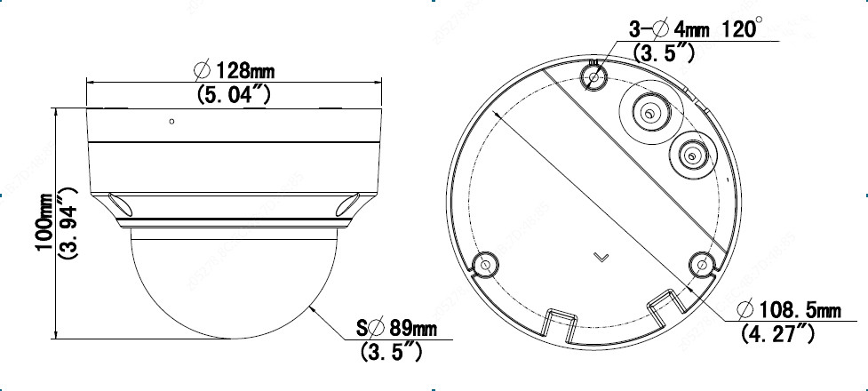

Вспомогательные приспособления
TR-JB03-H-IN | TR-JB07/WM03-F-IN | TR-WM03-B-IN | TR-UP06-IN
Распределительная коробка | Крепление на стене | Крепление на стене | Крепление на мачте
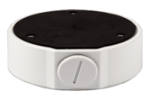 | 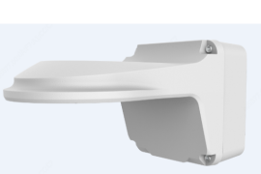 | 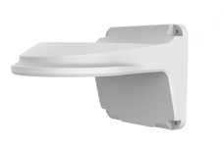 | 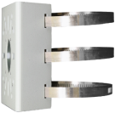
TR-A01-IN | TR-SE24-IN | TR-SE24-A-IN | TR-CM24-IN
Водонепроницаемые соединения | Подвесной монтаж | Подвесной монтаж | Подвесной монтаж
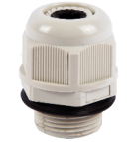 | 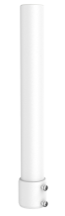 | 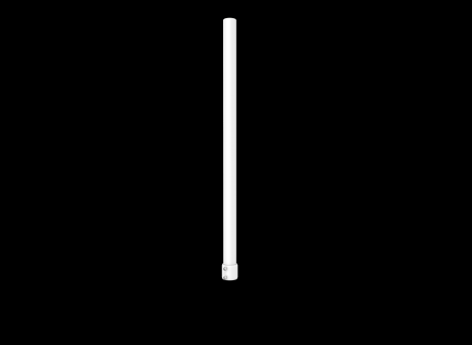 | 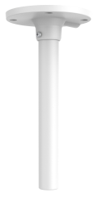

Крепление на распределительной коробке | Крепление на мачте
TR-JB03-H-IN | TR-JB07/WM03-F-IN(TR-WM03-B-IN)+TR-UP06-IN
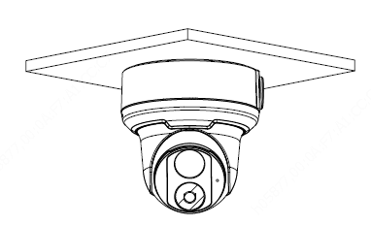 | 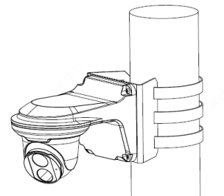
TR-CM24-IN+TR-JB03-H-IN
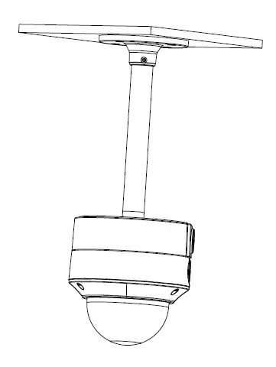

Zhejiang Uniview Technologies Co., Ltd.
Xietong Street No. 369, Binjiang District, Hangzhou, Zhejiang, China, 310051 (Ханчжоу, Чжэцзян, Китай)
Эл. почта: overseasbusiness@uniview.com; globalsupport@uniview.com
http://www.uniview.com
©2021-2022 Zhejiang Uniview Technologies Co., Ltd. Все права защищены.
*Информация о характеристиках изделия и его наличии может быть изменена без предварительного уведомления.

